TP6 : Les champignons 2ème année LMD Botanique
La moisissure de pain
- Matériel :
- Cristallisoir
- Pinces
- Tranche de pain humide (préparée quelques jours auparavant)
- Loupe binoculaire
- Microscope optique
- Lames et lamelles
- Eau distillée
- Potentiellement eau glycérinée ou salée
- Préparation de l'échantillon (3-4 jours avant) :
- Désinfecter un cristallisoir et y placer une tranche de pain de mie légèrement humidifiée
- Fermer hermétiquement et laisser incuber à température ambiante

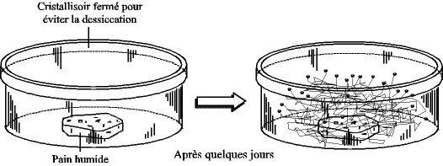

a.Observation Avec la loupe binoculaire
- Décrire la forme générale de la moisissure observée (circulaire, filamenteuse, duvetée, etc.)
- Identifier l'appareil végétatif de cette moisissure, constitué de filaments entremêlés, qui est appelé le mycélium.
- Expliquer que ce champignon est un organisme saprophyte, se nourrissant de matière organique morte comme le pain, par dégradation et absorption.
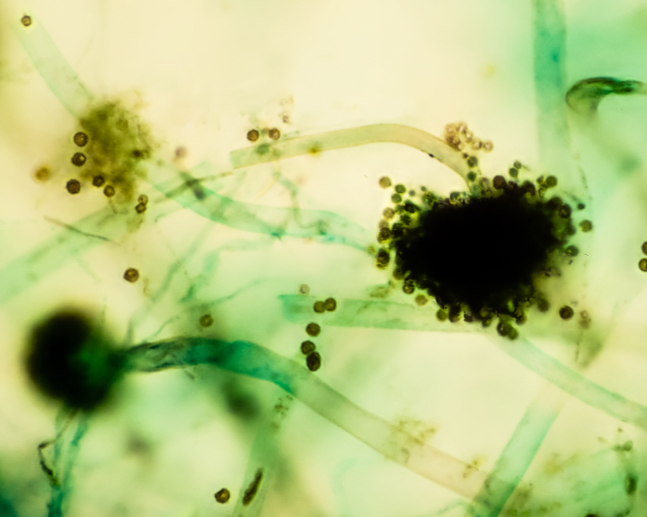
Observation du Rhizopus sous la loupe

b.Observation Avec le microscope optique
- Prélever délicatement une petite touffe du mycélium et la déposer dans une goutte d'eau entre lame et lamelle.
- Observer au microscope en augmentant progressivement le grossissement. Décrire la forme interne de chaque filament composant le mycélium (tubulaires, cloisonnés, ramifiés, etc). Ces filaments sont appelés les hyphes.
- Si possible, tenter d'identifier l'espèce de moisissure observée (ex: Rhizopus, Mucor, Penicillium, Aspergillus, etc) grâce à la morphologie.
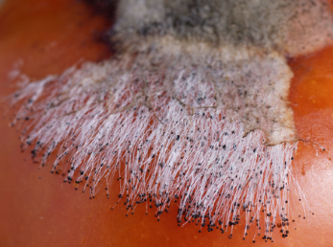
Observation du Rhizopus sous microscope optique
c.Observation d’une structure reproductrice
- Repérer une "graine" noire à l'extrémité d'un filament et l'observer au microscope.
- Cette structure est en fait un sporocyste ou sporange qui contient les spores reproductrices.
- Expliquer que la colonisation du pain par la moisissure a débuté par le dépôt de spores qui ont germé pour former le mycélium.
- Faire un dessin a noté d'un filament complet avec le sporange terminal, observé au grossissement x400.

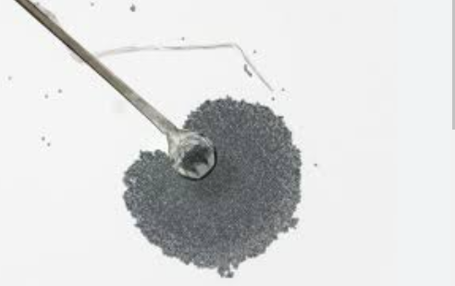
Observation d’un Sporocyste et un hyphe siphonnée au microscope
d. observation Avec de l'eau salée ou glycérinée
- Déposer une goutte d'eau salée ou glycérinée sur le sporange.
- Observer la libération de petites structures sphériques à partir du sporange ce sont les spores de dissémination.
- Ceci montre l'importance du facteur humidité pour permettre la libération et la dissémination des spores chez les moisissures.
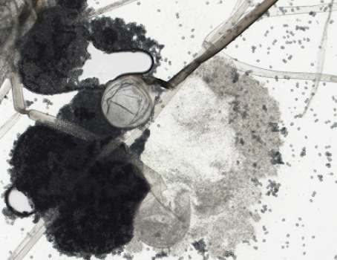
Spores de dissémination sous microscope

